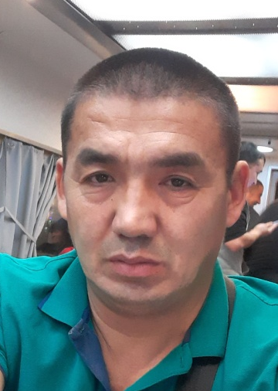
Аты-жөні: Турдалиев Асхат Амирханович
Туған жылы, айы: 26 қазан 1976ж
Бітірген оқу орны: Х.Досмухамедов атындағы АМУ Дене шынықтыру және спорт , 2005 ж
Пед.өтілі: 15 жыл
Санаты: жоғары
Лауазымы: Дене, АӘД пән бірлестігінің жетекшісі

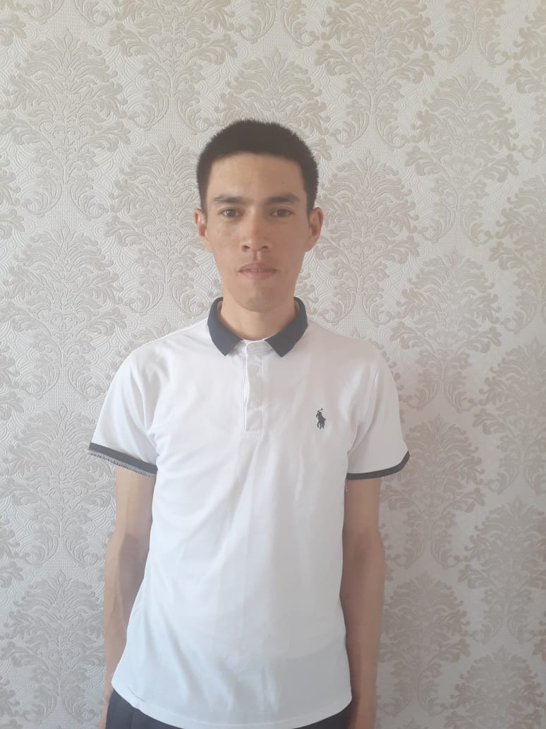

Аты-жөні: Сабыргалиев Ернар Сексенулы
Туған жылы, айы: 09 қараша 1991ж
Бітірген оқу орны: Х.Досмухамедов АМУ дене шыныктыру , 2017 ж
Пед.өтілімі: 4 жыл
Санаты: педагог - модератор

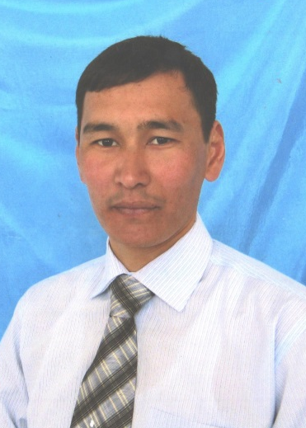

Аты-жөні: Зарипов Бауыржан Кабиденович
Туған жылы, айы: 09 тамыз 1979 ж
Бітірген оқу орны: Х.Досмуханбетов АМУ, Бастапқы әскери дайындық және дене шынықтыру , 2006 ж
Пед.өтілі: 17 жыл
Санаты: педагог - сарапшы

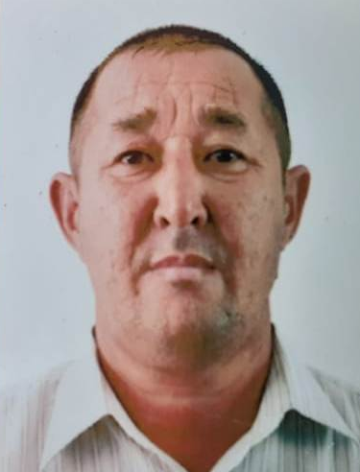

Аты-жөні: Туленов Қинеш Бакимович
Туған жылы, айы: 01 қыркүйек 1976ж
Бітірген оқу орны: Х.Досмухамедов АГУ дене шынықтыру 2019 ж
Пед.өтілі: 24 жыл
Санаты: І

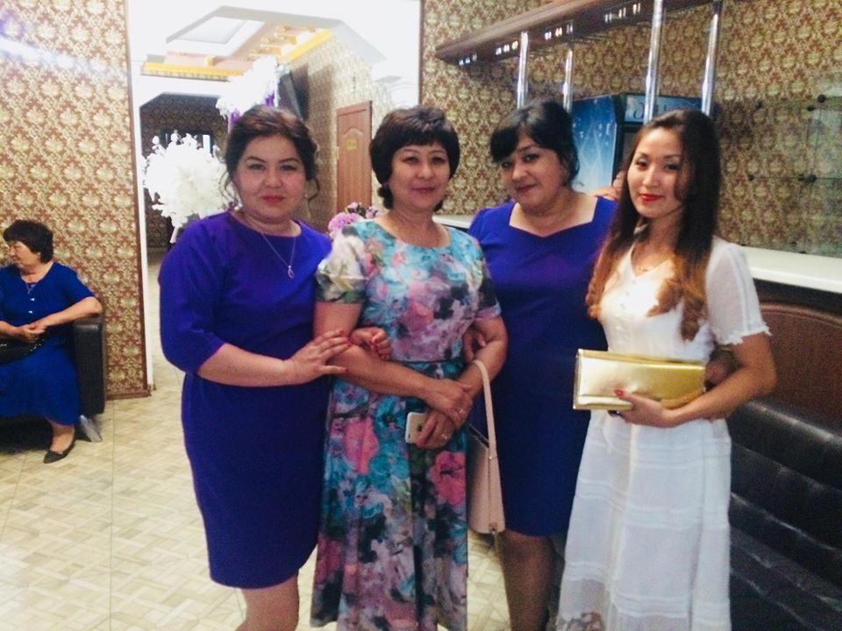

Аты-жөні: Сергалиева Эльмира Амантаевна
Туған жылы, айы: 04 қыркүйек 1978ж
Бітірген оқу орны: Қ.Дүтбаева атындағы пед колледж, Западно-Казахстанская гуманитарная академия , Физическая культура и спорт , 2017 ж
Пед.өтілі: 17 жыл
Санаты: педагог

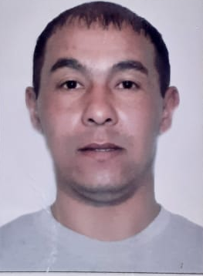

Аты-жөні: Рысқалиев Ербол Ергенұлы
Туған жылы, айы: 12 қыркүйек 1982 ж
Бітірген оқу орны: Х.Досмухамедов АМУ дене шынықтыру , 2012 ж
Пед.өтілі: 16 жыл
Санаты: педагог - сарапшы


Аты-жөні: Гумаров Бауыржан Абилханович
Туған жылы, айы: 09 желтоқсан 1986ж
Бітірген оқу орны: Х.Досмухамедов АМУ, Бастапкы әскери дайындык және дене шынықтыру , 2009 ж
Пед.өтілі: 7 жыл
Санаты: педагог

